Муниципальное бюджетное дошкольное общеобразовательное учреждение детский сад №14 «Красная шапочка» г. Котовск, Тамбовская область

**Доклад**

**«Развитие творческой активности детей в рамках реализации дополнительной услуги**

**(ручной труд) в контексте ФГОС»**

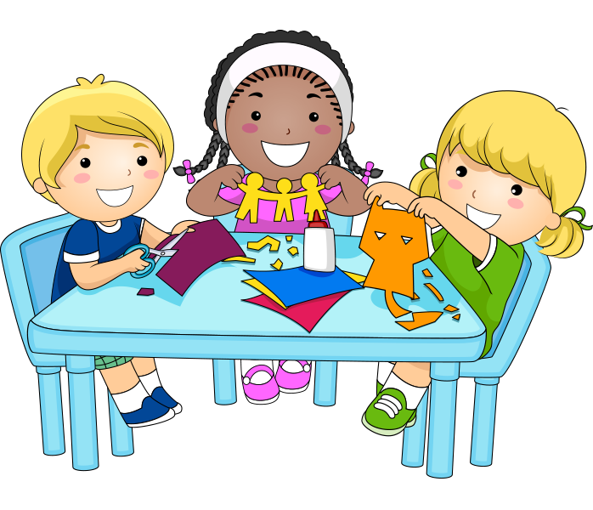

«Истоки творческих способностей и дарования детей на кончиках их пальцев. От пальцев, образно говоря, идут тончайшие ручейки, которые питают источник творческой мысли. Чем больше уверенности и изобретательности в движениях детской руки, тем тоньше взаимодействие с орудием труда, чем сложнее движение, необходимое для этого взаимодействия, тем глубже входит взаимодействие руки с природой, с общественным трудом в духовную жизнь ребенка. Другими словами: чем больше мастерства в детской руке, тем умнее ребенок». (В.А.Сухомлинский)

Именно в дошкольный период детства закладываются основы развития личности и формируются творческие способности, которые начинают проявлять себя уже в раннем возрасте. Необходимо не упустить этот период времени и как можно раньше способствовать их развитию. На сегодняшний день все дошкольные учебные заведения работают по новым стандартам (ФГОС ДОУ), где одной из главных задач является сохранение и поддержка индивидуальности ребенка, развитие его способностей и творческого потенциала

Хочу представить вам программу своего кружка «Акварелька» (ручной труд)

Данная образовательная программа носит художественно-эстетическую направленность, так как она ориентирована на развитие мотивации личности к познанию, творчеству и способствует воспитанию художественного вкуса.

Необходимым условием для обучения является создание оптимальных условий для формирования и развития творческой личности.

**Актуальность программы.**

Создание программы дополнительного образования обосновано актуальностью проблемы по развитию ручных умений у детей дошкольного возраста. В программе поднята важнейшая проблема духовного развития личности. Воспитание мира чувств ребенка, его эмоциональной чуткости, активно-действенной отзывчивости на добро и зло.

**Педагогическая целесообразность.**

Одним из достоинств программы является интеграция предметных областей знаний. Весь подбираемый материал для занятий с детьми, имеет практическую направленность, максимально опирается на имеющийся у них жизненный опыт, помогает выделить сущность признаков изучаемых объектов и явлений, активизирует образы и представления, хранящиеся в долговременной памяти. Это позволяет уточнить уже усвоенные знания, расширить их, применять первые варианты обобщения. В интересной игровой форме обогащается словарь, происходит знакомство с художественными произведениями, стихами, потешками, пальчиковыми играми. У детей появляются элементарные математические представления о счете, размере, величине.

Работа с различными материалами, в различных художественных техниках расширяет возможности ребенка, развивает воображение, творческие способности, позволяет подготовить руку ребёнка к письму, а именно формировать и совершенствовать мелкую моторику рук. Материалы, используемые для поделок, настолько разнообразны, что все их невозможно перечислить. А главное – они доступны детям. Работа с ними удовлетворяет в них исследовательскую потребность, пробуждает чувство радости, успеха, развивает трудовые умения и навыки. Особое удовольствие получают дети, рассматривая результаты своего труда – готовую поделку, картину. Самобытная деятельность ребенка, приводящая к созданию субъективно нового продукта, является первым этапом освоения социально-культурного опыта.

**Новизна программы** в том, что большинство занятий проходят в форме художественно-дидактических игр, упражнений и творческих работ. С удовольствием занимаясь по данной программе, учащиеся приобретают чувство личной ответственности, укрепляют психическое и физическое здоровье, развивают творческое отношение к предмету – все это позволяет сделать вывод о педагогической целесообразности программы.

**Цель:** Формирование разнообразных навыков, умений, способностей, качеств личности; помочь по-новому увидеть и осмыслить многоликий мир вещей и предметов, окружающих нас в повседневной жизни; подтолкнуть к активному творческому поиску и созиданию.

**Задачи:**

***Образовательные:***

формирование навыков работы с различным материалом (картон, бумага, природный материал, пластилин, ткань, крупа и др.);

- овладение разными технологическими приемами обработки материала;

- приобретение знаний о декоративно-прикладном искусстве.

***Развивающие:***

развитие воображения, фантазии, внимания;

- развитие активного и креативного мышления.

***Воспитательные:***

- воспитывать художественный вкус;

- воспитывать чувство ответственности, коллективизма, вызывать положительные эмоции;

- воспитывать аккуратность, трудолюбие, целеустремленность.

**Программа способствует:**

* повышению внутренней мотивации ребенка;
* появлению уверенности в своих силах, умению находить варианты решения при изготовлении поделок;
* возникновению желания добиться планируемого результата;
* приобретению навыка самостоятельной работы;
* развитию тонких движений пальцев рук;
* созданию творческой атмосферы в группе воспитанников на основе взаимопонимания и сотрудничества для выполнения коллективной работы;
* показу красоты и неповторимости изделий;

***Содержание программы: учебный план***

Вводное занятие. Диагностика базовых знаний, умений и навыков детей. Сыпучие материалы, крупы. Аппликация из ватных дисков и ватных палочек. Работа с природным материалом, комбинированные работы.

***Планируемые результаты:***

Активность и самостоятельность детей в художественно-эстетической деятельности; умение находить новые способы для художественного изображения; передавать в работах свои чувства с помощью различных средств выразительности. Для определения уровня развития используются контрольные занятия в начале и в конце учебного года. С помощью наблюдений и анализа продуктивной деятельности детей оформляются диагностические карты, на основе которых корректируется тематический план программы. Результаты творчества кружка художественного творчества «Умелые ручки» будут представлены систематическими выставками, участием детей в конкурсах разного уровня.

**Принципы:**

Принцип природосообразности (приоритет природных возможностей ребенка в сочетании с приобретенными качествами в его развитии); развитие фантазии, образного мышления, уверенности в своих силах; принцип единства развития и воспитания; принцип сотрудничества участников образовательного процесса и доступность обучения; принцип индивидуально-личностного подхода: учет индивидуальных возможностей и способностей каждого ребенка; Принцип свободы выбора; Принцип учета возрастных психологических особенностей детей при отборе содержания и методов воспитания и развития. Принцип разноуровневости: выбор тематики, приемов работы в соответствии с возрастом детей.

**Методы:**

наглядный; исследовательский; практический, объяснительно-иллюстративный, проблемно-поисковый.

Занятия кружка проводятся 1 раз в неделю

         Дни занятий выбираются в соответствии с расписанием непосредственно образовательной деятельности и в соответствии с требованиями СанПиН.

      Продолжительность занятий с каждой мини-группой - не более 25 минут – в группе старшего возраста, 30 минут - в группе старшего возраста Гибкая форма организации детского художественного труда в досуговой деятельности позволяет учитывать индивидуальные особенности детей, их желания, состояние здоровья и другие возможные факторы. Состав мини-группы одновременно работающих детей может меняться в соответствии с вышеуказанными причинами. Каждый ребенок работает на своем уровне сложности, начинает работу с того места, где закончил.

          В начале занятий проводится пальчиковая гимнастика; в ходе занятия, для расслабления мышц, снятия напряжения - физминутки.

         Формы проведения занятий различны. Предусмотрены как теоретические - рассказ воспитателя, беседа с детьми, рассказы детей, показ воспитателем способа действия, так и практические занятия: подготовка и проведение выставок детских работ, непосредственное изготовление изделий,  вручение готовых работ родителям, малышам в качестве подарков.

        После проведения каждого этапа работы кружка предполагается выявление и осознание ребенком своих творческих способностей, овладение детьми определенными знаниями, умением, навыками, формирование общетрудовых и специальных умений, способов самоконтроля.

Опыт показывает, что одно из условий успешного развития детского творчества – разнообразие и вариативность проведения работы, сочетание привычных рамок художественно-творческого труда с экспериментально - творческим, основанным на использовании необычных техник и материалов.

Основным показателями, подтверждающими полезность и значимость опыта, являются результаты, проводимой диагностики по выявлению творческих способностей детей и, конечно, результаты различных конкурсов, где дети занимали призовые места.

В работе встречаются и трудности. Например, малое оснащение информационными, коммуникационными технологиями. За ИКТ большое будущее в развитии творческого потенциала детей.

Перспективы дальнейшего развития и совершенствования своего опыта я вижу в разработке интегрированных форм работы по разным видам художественно-творческой деятельности (блоки, циклы, объединяющие различные виды деятельности, занятия одним содержанием, значимым для детей).

Таким образом, развитие творческих способностей дошкольников возможно при организации различных видов деятельности. Основная задача детского сада – создать такую развивающую среду, в которой каждый ребенок мог проявить свои способности, раскрыть творческий потенциал.